“莱兹食客”小程序产品需求文档

目录

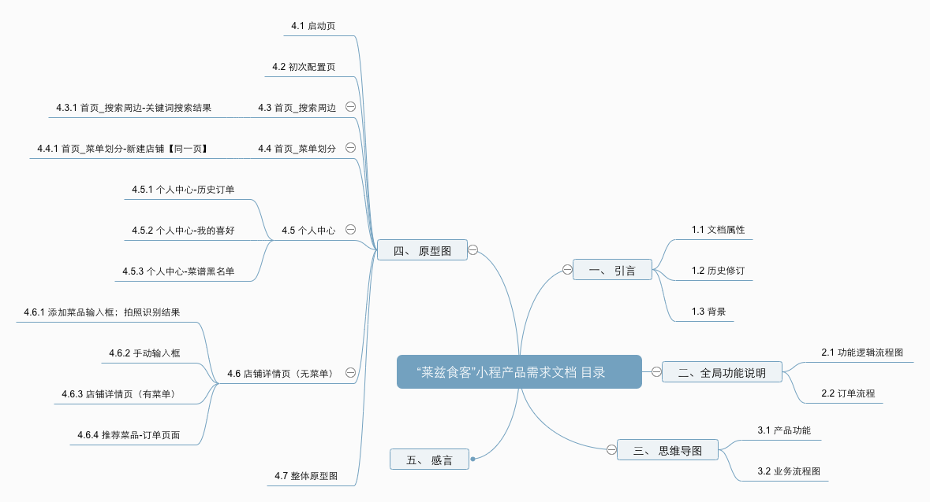

1. 引言
   1. 文档属性

|  |  |  |
| --- | --- | --- |
| 莱兹食客 | | |
| 文档状态：  草稿  正式发布  正式修改 | 文档名称 | 莱兹食客小程序v1.0.0_PRD_v1.0.0 |
| 产品版本 | 1.0.0 |
| 撰写人 | 蛋糕 |
| 撰写时间 | 20180606 |
| 预计上线时间 | 2018年7月上旬 |
| 读者 | 开发人员、测试人员、设计人员、高校小程序应用开发大赛评审老师 |
| 目的 | 本文档为“莱兹食客”的逆向产品需求文档 |

* 1. 历史修订

|  |  |  |  |  |  |
| --- | --- | --- | --- | --- | --- |
| 文档版本编号 | 修订日期 | 修订章节 | 修订内容 | 修订原因 | 修订人 |
| v1.0.0 | 2018 | 一-四章 | 基础 | 基础 | 蛋糕 |

* 1. 背景

本次产品是参与高校微信小程序应用开发赛，由开发团队头脑风暴后得到的产品。通过线上的推荐餐馆与菜品，将线下食客与线下餐馆连接起来（互联网+线下餐饮），020小程序。用户能看，能建立，能传播，能支付。希望用户在小程序上可以看到周边的餐馆（内容），查看餐馆内的菜单（内容），还可以因为没有搜出这个餐馆而创建（内容），而我们能够推荐用户吃哪家餐馆，吃哪道菜。

1. 全局功能说明

2.1 功能逻辑流程图

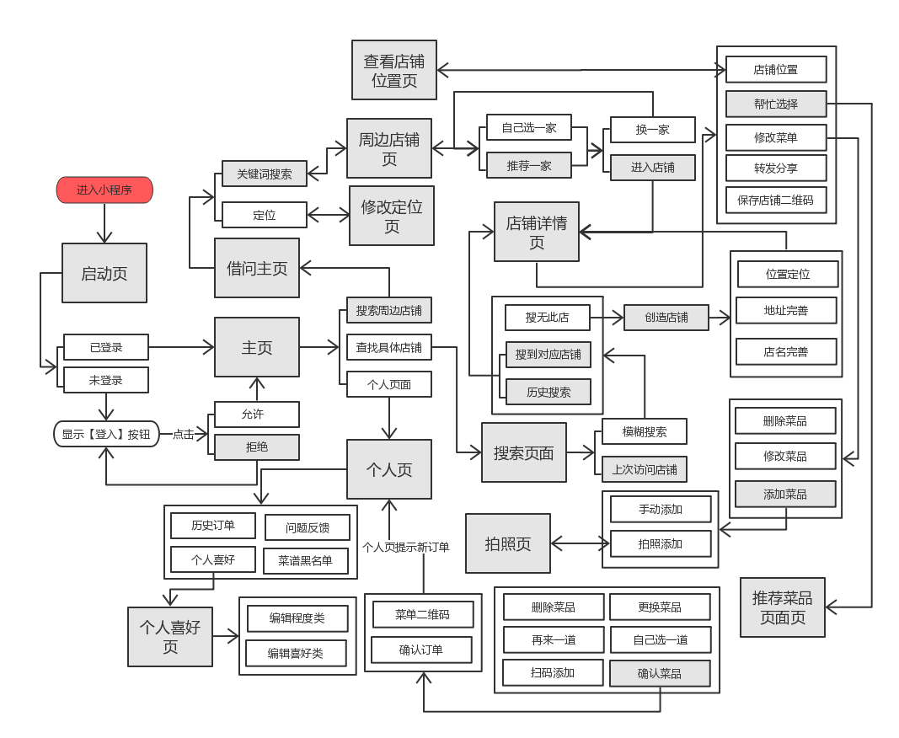

2.2 订单流程

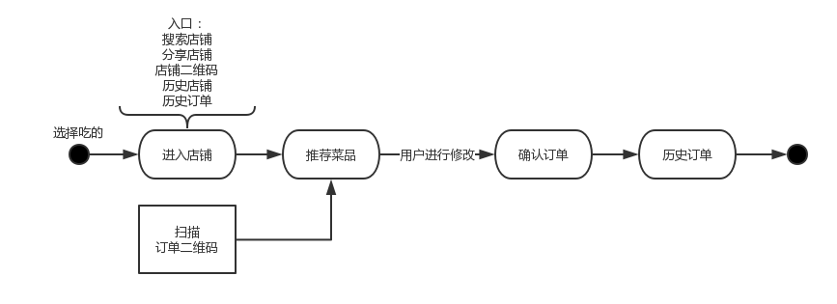

注：在商家系统没有上线的情况下，微信支付功未能上线。

1. 思维导图

3.1 产品功能

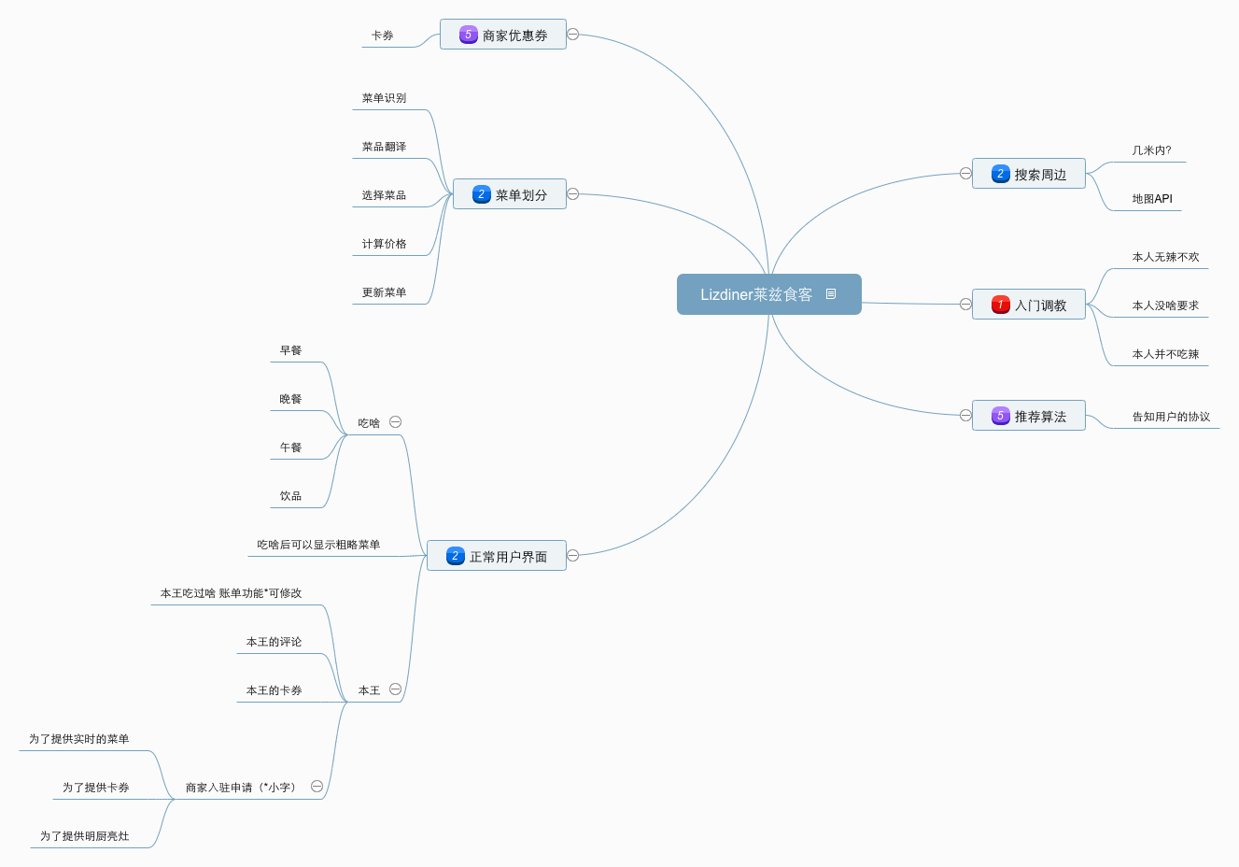

3.2 业务流程图

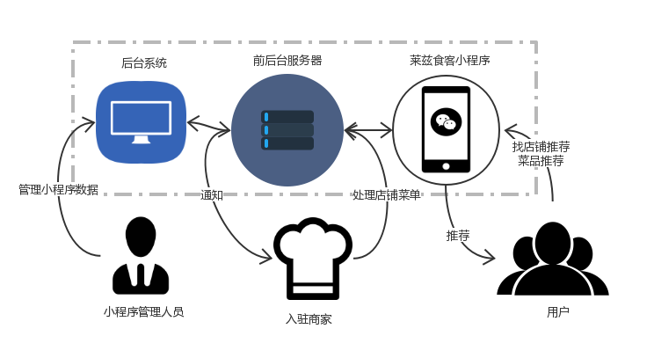

角色：用户、入驻商家、小程序管理人员。

用户：线上查找周边的店铺；线上获得推荐店铺；线上进入店铺内查看菜单；线上更新菜单（商家未入驻前）；线上添加新店铺；管理个人喜好（影响推荐）；线上获得菜品推荐；进行订单确认；在线下单。

入驻商家：管理订单；管理店铺；管理店铺菜单；

小程序管理人员：管理入驻商家审核；管理异常信息。

注：截止正式提交作品前，入驻商家系统还未上线。

1. 原型图

注：原型图由设计Leoon会议讨论后出图

4.1 启动页

用户每次进入小程序都先进入启动页；用户没有说授权个人信息显示登入按钮。

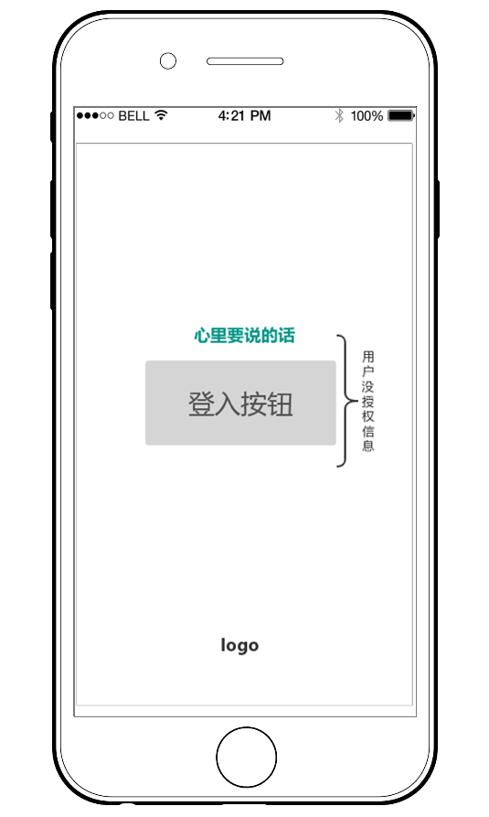

4.2 初次配置页

用户的个人喜好进行设置，有利于推荐系统推荐

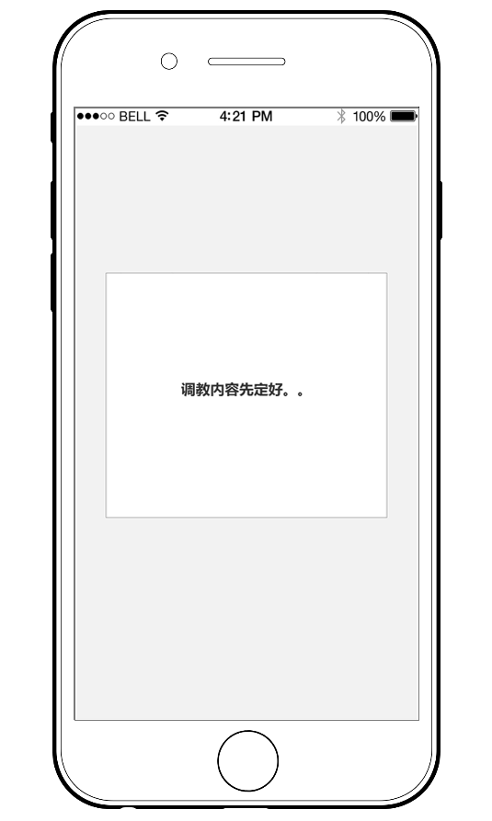

4.3 首页_搜索周边

当前位置：进入时候进行定位授权；点击此框框弹出地图选择定位；根据这个定位结果进行周边搜索。

分类选择：固定分类进行搜索周边跳转。

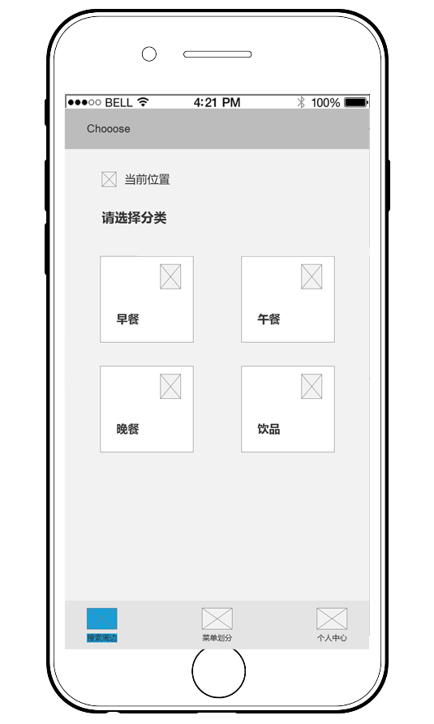

4.3.1 首页_搜索周边-关键词搜索结果

根据关键词搜索；

可以点击店铺自己选；

点击帮我选择进行选择；

选中店铺后显示路线；

点击进入菜单进入菜单。

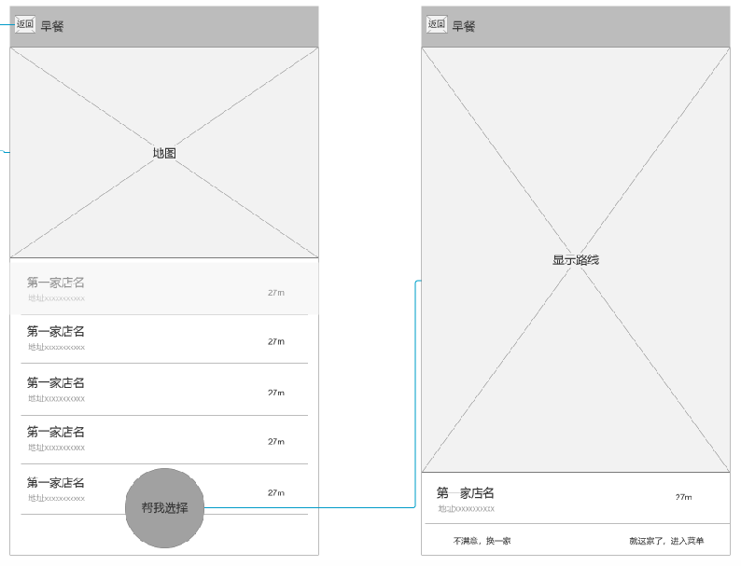

4.4 首页_菜单划分

进入后提示搜索店铺；

在搜索框内输入信息模糊搜索出【周边500m内的店铺】具体想要的店铺进入店铺；

如果没有想要搜索的，则可以选择新建一个店铺；

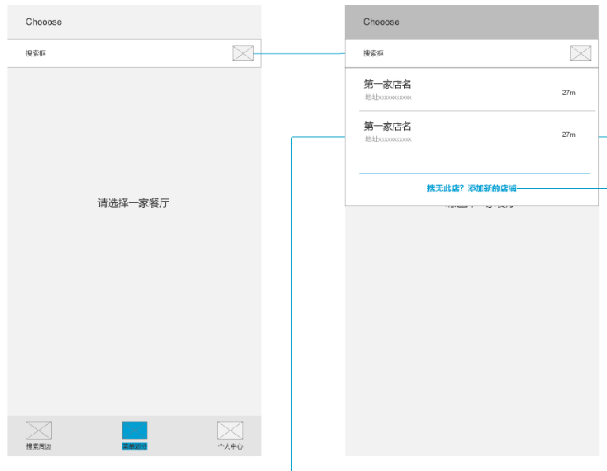

4.4.1 首页_菜单划分-新建店铺【同一页】

根据地图定位得到准确的经纬度；

输入店铺名；

点击完成进入店铺。

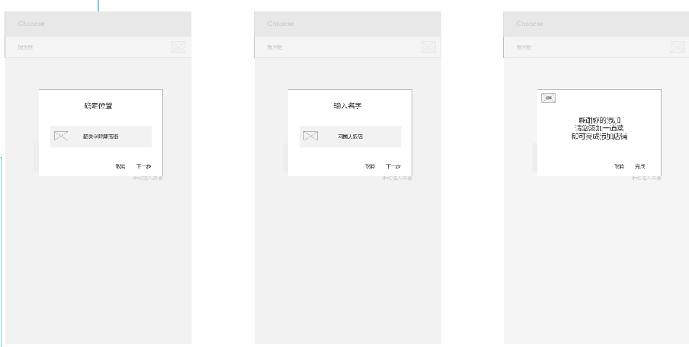

4.5 个人中心

显示用户信息；

进入历史订单；

进入我的喜好；

进入菜谱黑名单。

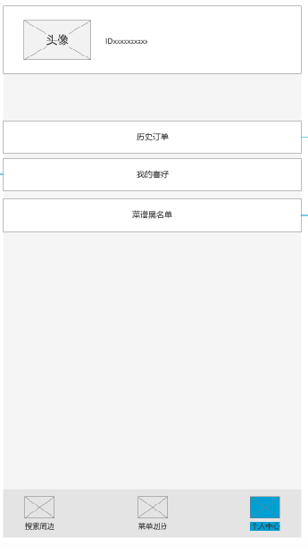

4.5.1 个人中心-历史订单

显示自己选过的菜；点击“查看菜单”显示之前自己点的菜单的信息。

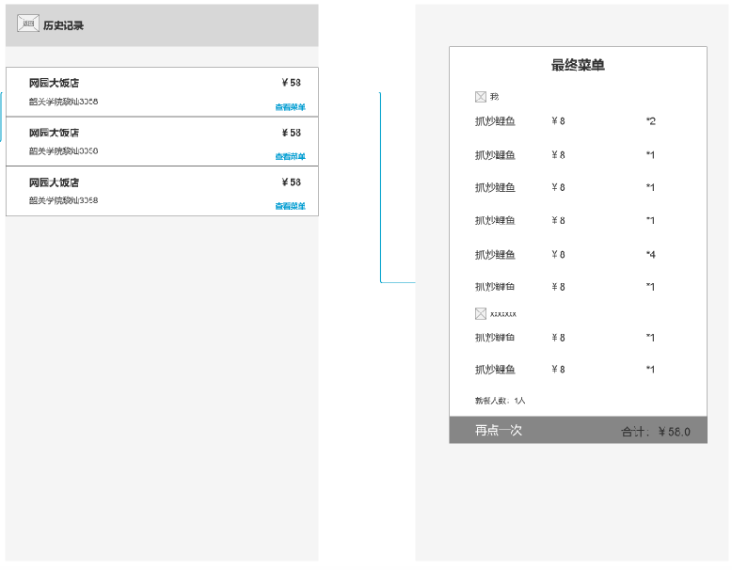

4.5.2 个人中心-我的喜好

显示自己的喜好；点击添加；可以隐藏未选的标签；

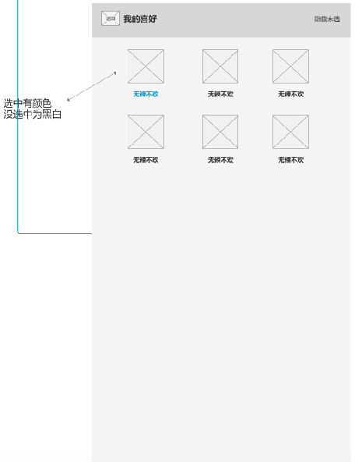

4.5.3 个人中心-菜谱黑名单

显示菜谱黑名单；经常删除的菜品会被添加在此；可以显示此菜品的成分。

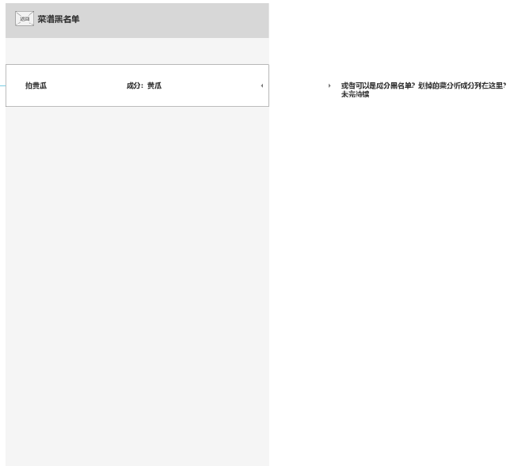

4.6 店铺详情页（无菜单）

显示店铺的位置；

显示上次更新人员；

拍照识别菜谱；

手动输入菜谱；

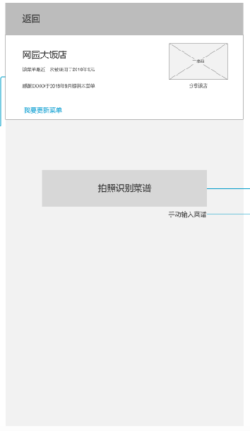

4.6.1 添加菜品输入框；拍照识别结果

拍照识别菜谱；

可以修改已识别的菜品；

可以删除已是被的菜品；

点击“确认”添加已识别的菜品。

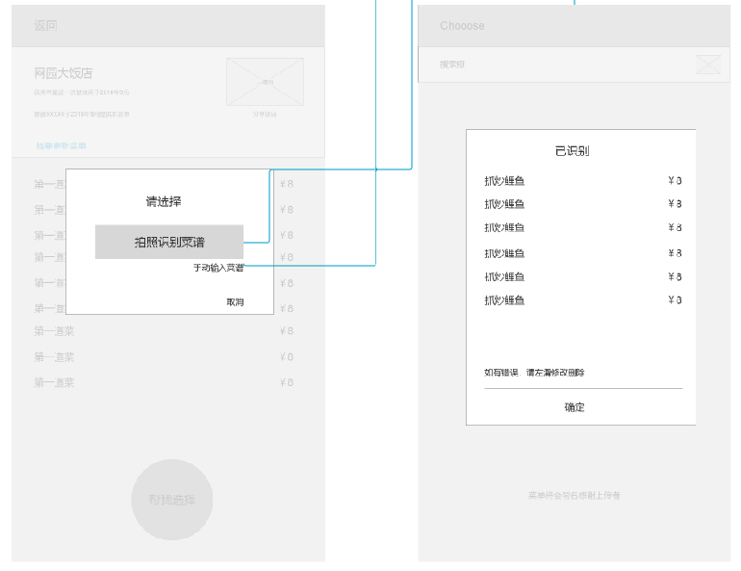

4.6.2 手动输入框

输入菜名；价格；可以选择再输入一道【即输入框不会消失】。

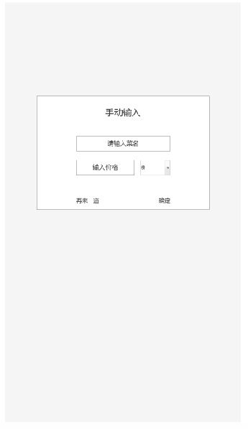

4.6.3 店铺详情页（有菜单）

信息：店名；地址；上次修改时间；分享店铺的二维码。

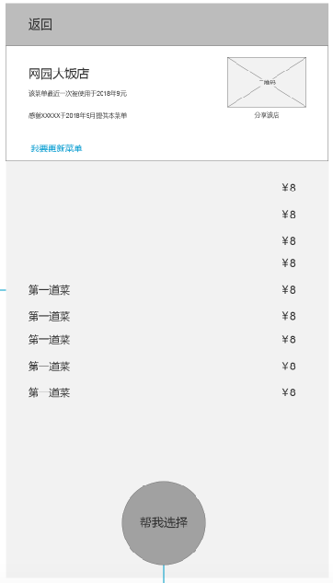

4.6.4 推荐菜品-订单页面

修改就餐人数；

显示推荐菜品；

再来一个【从推荐列表中选取】，我自己选一个【从菜单中选一个】；

添加好友菜单【把好友的菜单添加到自己的菜单中】；

点击“就这些了”，记录最终的订单，可以选择分享。

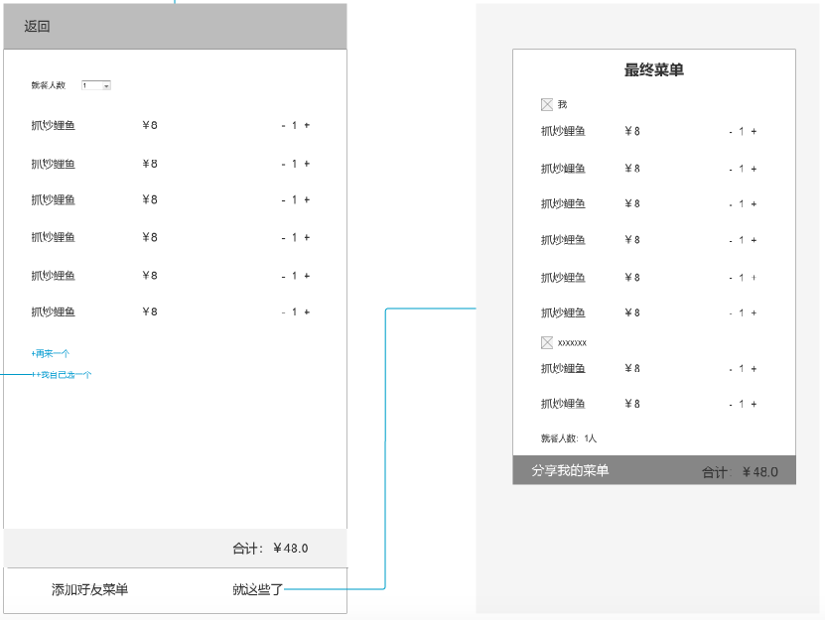

4.7 整体原型图

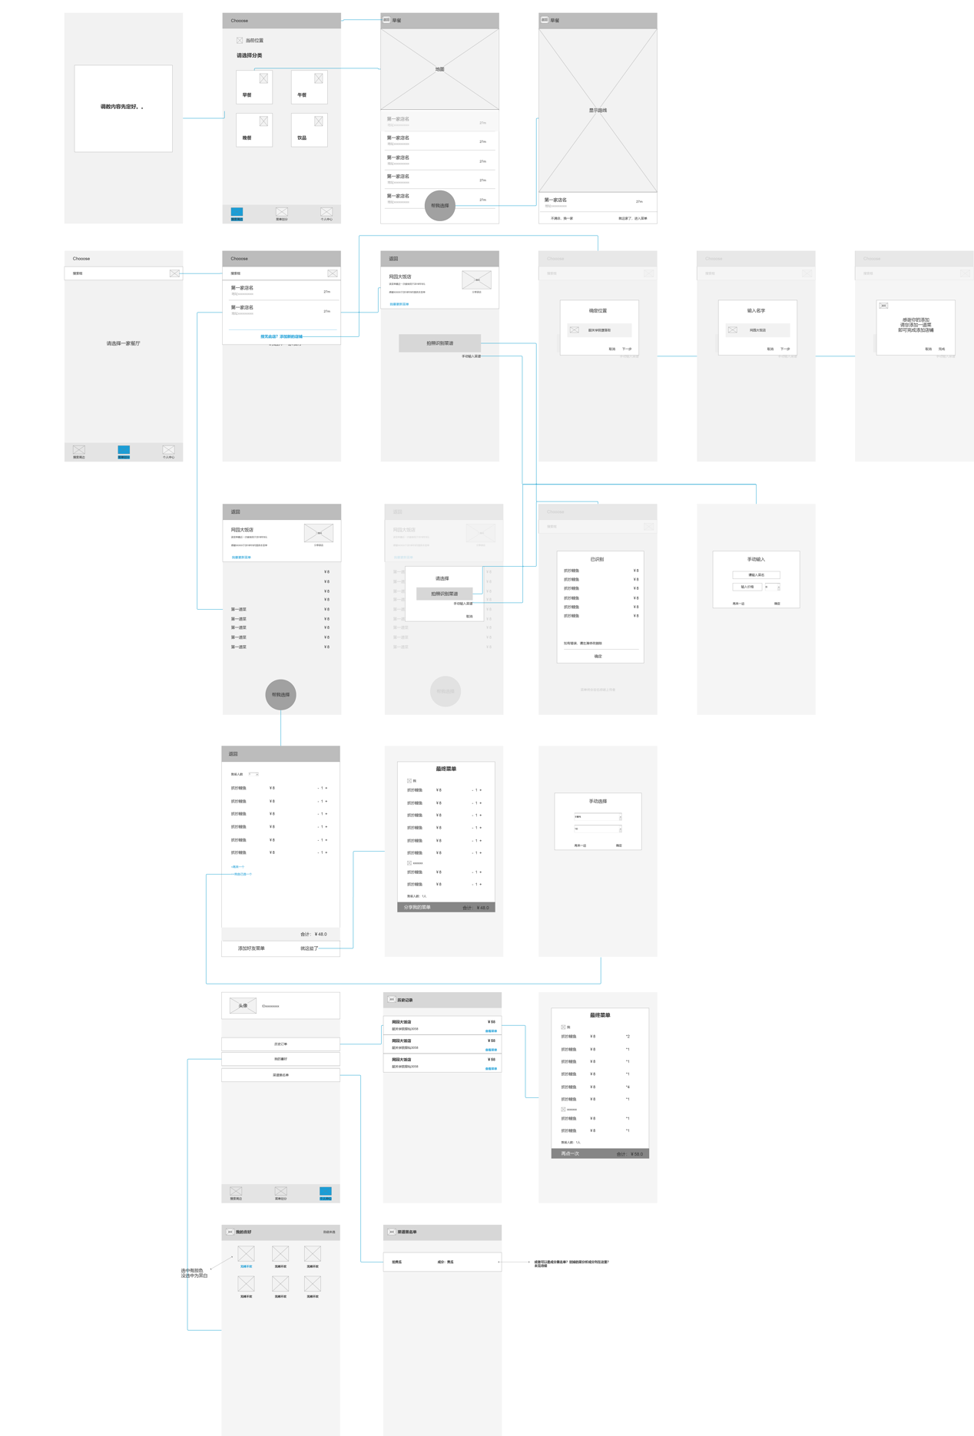

* 店家系统
* 支付系统
* 未完待续...

1. 感言

这篇产品需求文档是在我们莱兹食客团队在04月09日设计出高保真原型图后就开始做的，直到6月6日随着第一版初步的完毕，才真正的写了相当于逆向的产品需求文档，相当于我们产品比较初始化的状态，通过与正式的对比可以看到我们比原来的安排更多了一点的人性化的交互。【希望不是焦糊】

--form 蛋糕